Stalingames

# Inleiding

In dit document zal uitgelegd staan wat u allemaal kan doen in dit programma, welke manieren het gebruikt voor deze zaken te realiseren en uitleg over de code en databank.

# Functionaliteit

## Home

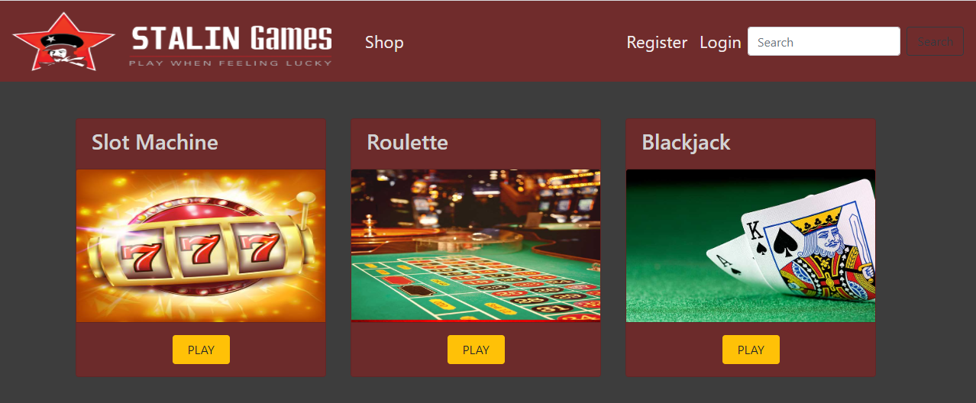

Op de home pagina ziet u enkele zaken staan. Links vanboven ziet u ons logo dat we zelf hebben gemaakt in PhotoShop. Daarnaast ziet u een link staan naar de shop van de website, waar u titels en achtergronden kan kopen met de punten die u heeft.  
Verder staan er nog links naar de register pagina en de login pagina, waar je gebruikers kan aanmaken, en ook als gebruiker kan inloggen. Op het einde van de navigatie balk staat een search bar, waar je gebruikers kan opzoeken.

In de content van de website staan de 3 games die je kan spelen: Slot machine, Roulette en Blackjack.

## Register en Login

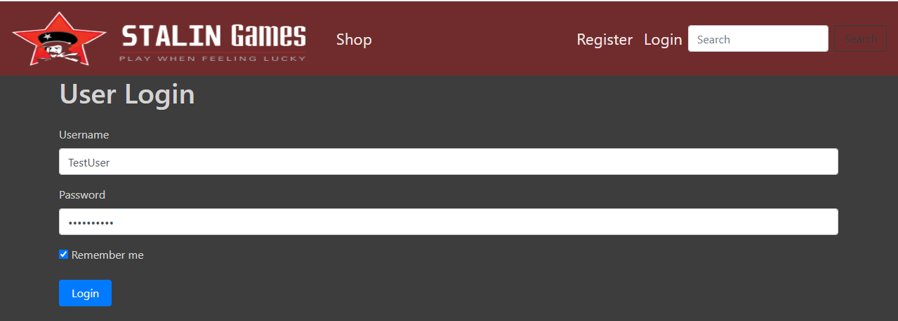Om in te loggen zal de gebruiker zijn username en wachtwoords moeten invullen. Hij heeft ook de mogelijkheid om aan te duiden of hij automatisch zal ingelogd zijn de volgende keer als hij de website bezoekt.

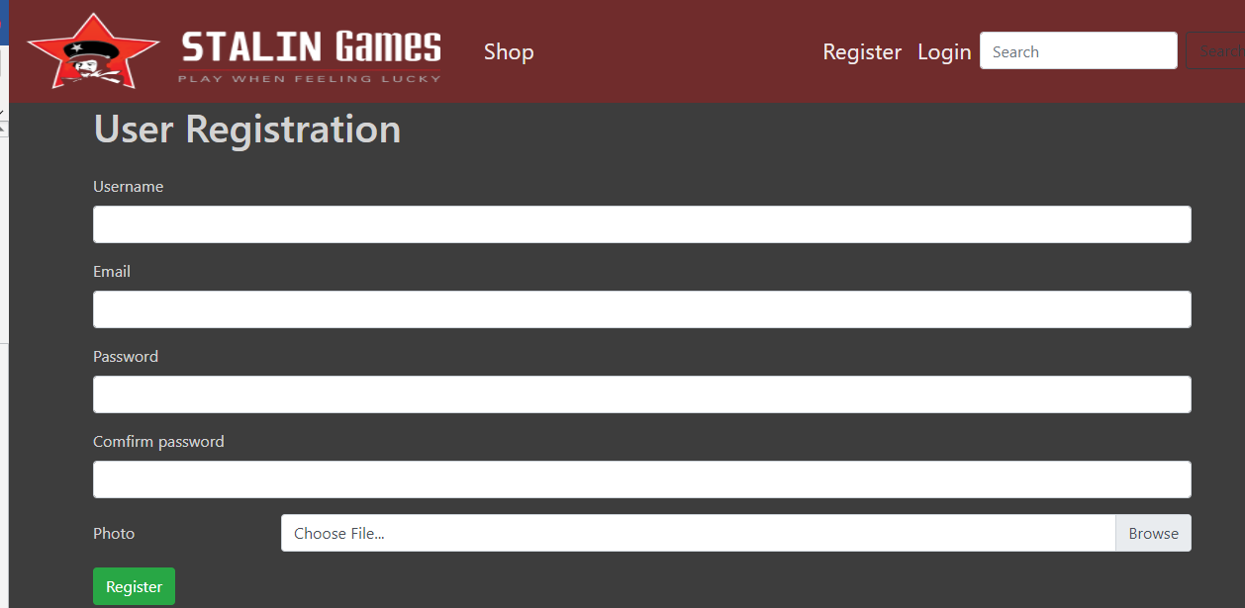Om een gebruiker aan te maken hebben we een username, email en wachtwoord dat de gebruiker 2 maal zal moeten invoeren. De gebruiker heeft ook de mogelijkheid om een profielfoto up te loaden.  
Moest er iets niet ingevult zijn, of het passwoord behaald de criteria niet zal er een error komen op de webpagina.

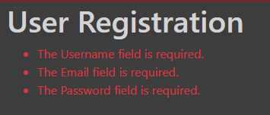

Als de gebruiker een bestand upload dat geen foto is zal er ook een error komen op onze error viewer: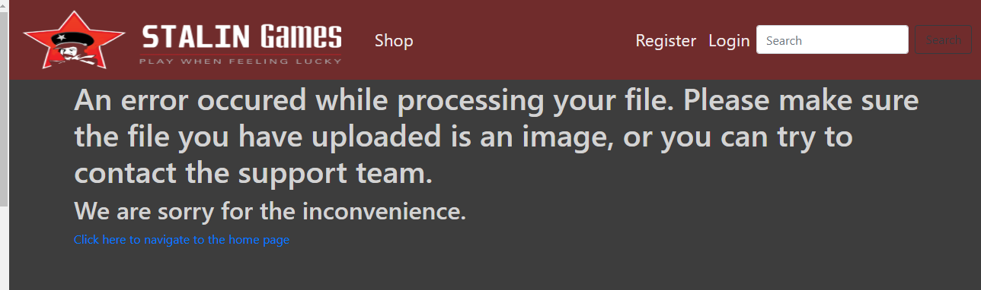

Eens de gebruiker aangemaakt is zal de gebruiker naar de home pagina gaan en ziet hij dit in de navigatie balk:



In de plaats van de register en login links ziet hij zijn naam, profielfoto en de logout knop. Als de gebruiker op de logout knop duwt zal hij uitloggen. Als de gebruiker klikt op zijn gebruikersnaam zal hij komen op de pagina van de gebruiker.

## Gebruiker

## 

Hier zien we de gebruiker met zijn profile title. Default is deze “Gambler”. De achtergrond is ook een default achtergrond. We kunnen de gebruiker zijn blyats zien, wanneer hij zijn laatste spel heeft gespeeld, hoeveel spelletjes hij in totaal al heeft gespeeld en op welke datum zijn account is gecreerd. Als de gebruiker die we bekijken dezelfde is waarmee we zijn ingelogd, kunnen we deze gebruiker ook editen:

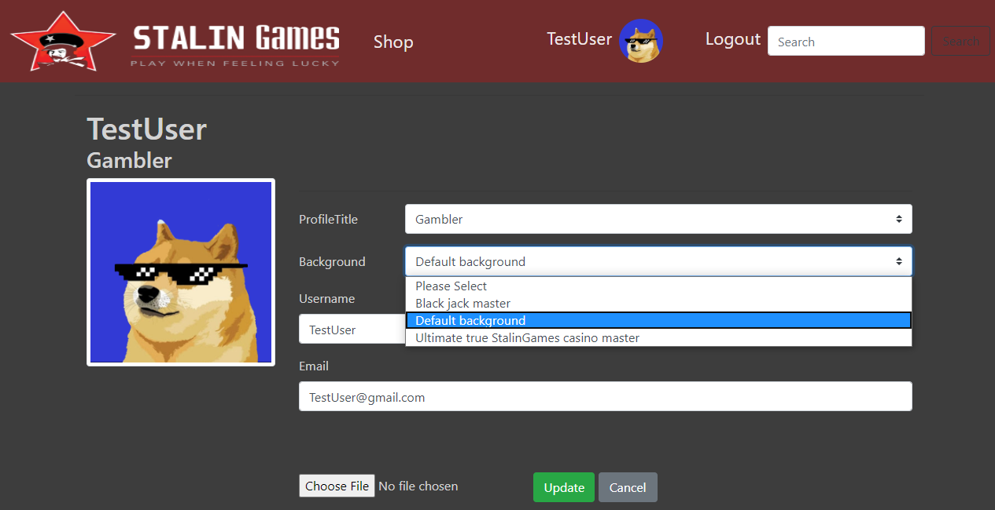Hier kan de gebruiker enkele data aanpassen, zoals zijn email en username. De username en email moeten uniek blijven, dus het programma zal checken of deze al bestaan of niet. Zowel zal de gebruiker het niet kunnen aanpassen. De gebruiker kan hier ook zijn titels en achtergronden wijzigen die hij heeft gekocht in de shop. Zoals u in de foto hierboven kan zien kunnen we via een drop down list de titels en achtergronden wijzigen. We kiezen voor ”Black jack master” en klikken op update. We krijgen dit te zien:

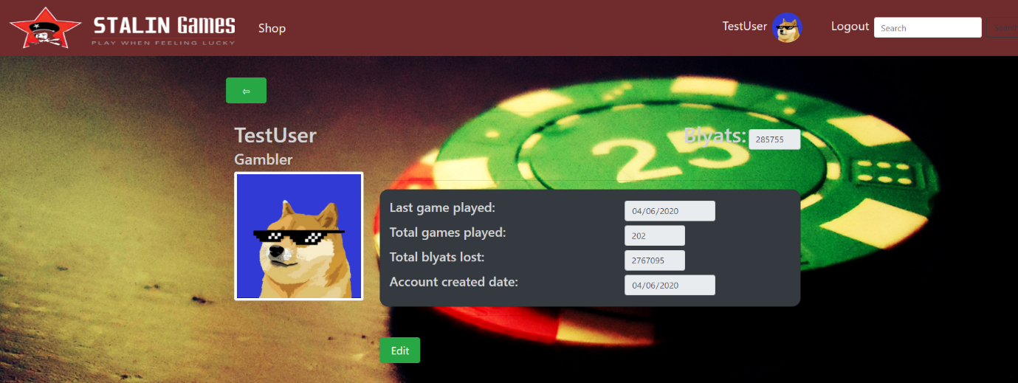

## Shop

De shop ziet er uit als volgt: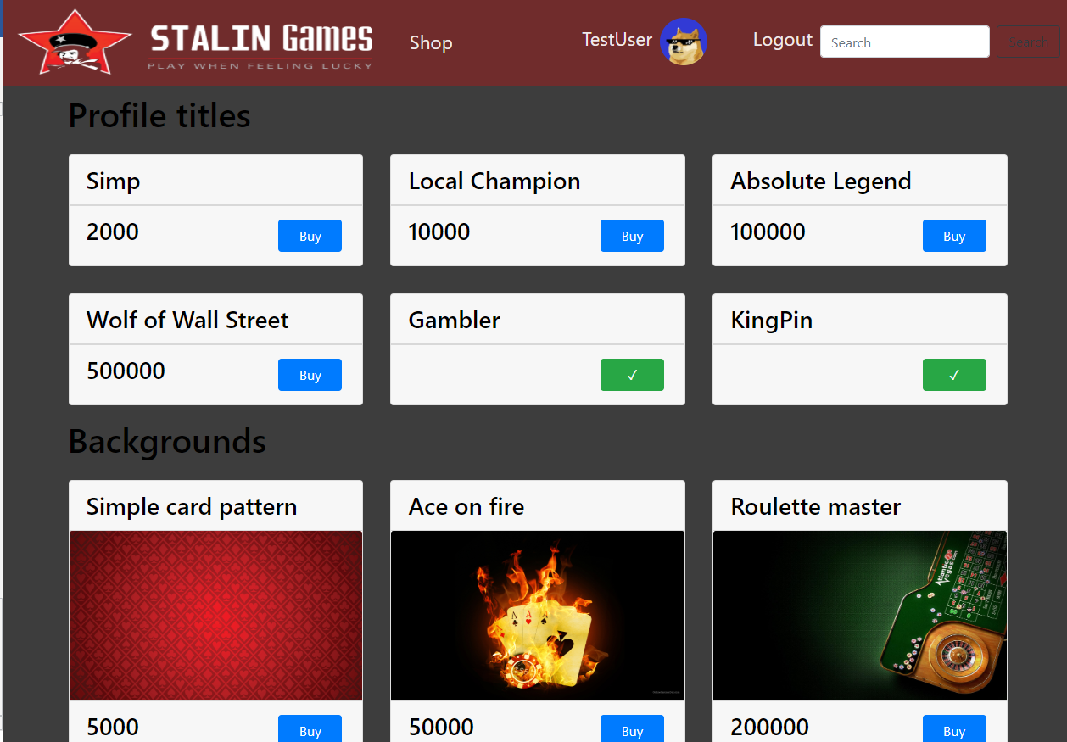Items die de gebruiker al heeft gekocht zullen in plaats van de Buy knop een groene knop met een vinkje hebben.

Als de gebruiker niet genoeg blyats heeft zal er ook een foutboodschap op de website komen.

## Zoeken

Je kan ook gebruikers zoeken via de search bar. Je vult de gebruikersnaam in dat je wilt zien en de website zal alle results tonen waarin dat de waarde die je hebt ingevuld in voorkomt. Als we niets invullen zal hij een lijst tonen van alle gebruikers (alleen gebruikers, geen admins of superadmins).

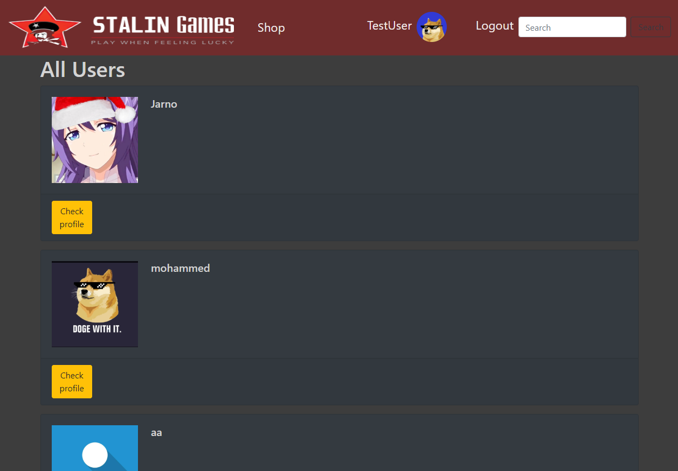

We zien in de foto ook de gebruiker “aa” die een default profielfoto heeft. Dit krijg je als je geen profielfoto hebt geupload.

## Administratie

### Admin

Een admin account kan de blyats van andere gebruikers aanpassen, gebruikers toevoegen en verwijderen. Een admin heeft dus als functie om te zien dat spelers niet cheaten op onze website, en om spelers te straffen als ze iets verkeerd doen. Hij kan ook spelers belonen voor eventueel goed gedrag.

Als je in een admin account inlogt zie je het volgende:

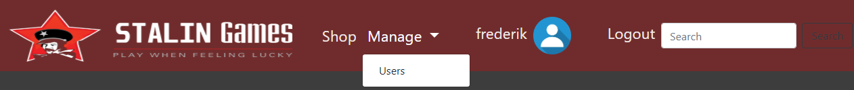Je kan nu naar de manage users pagina surfen. Daar zal je een lijst zien van alle gebruikers die actief zijn op StalinGames.

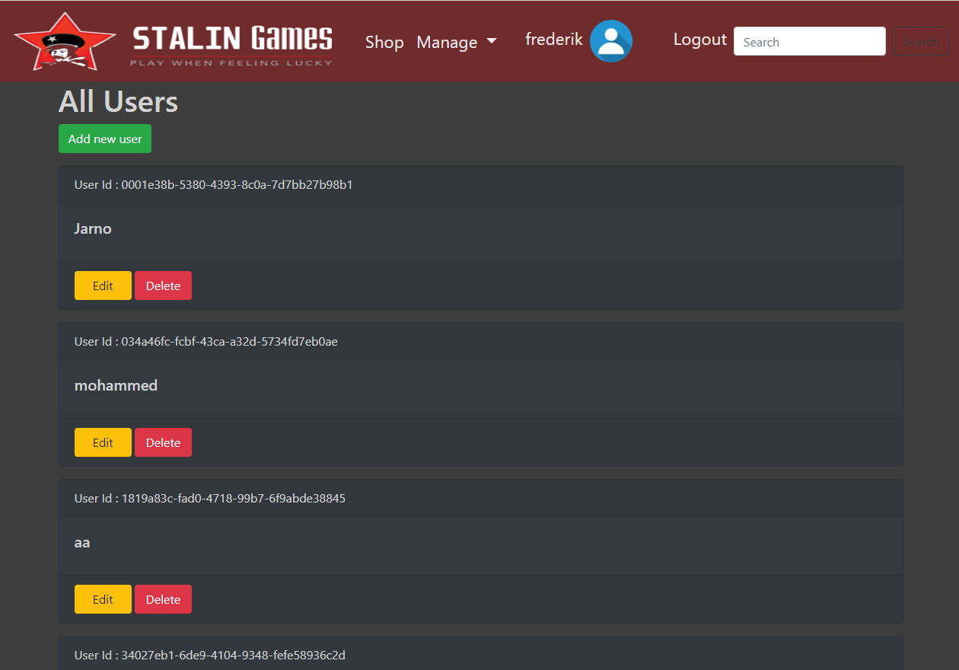

Als je op Edit klikt kom je op het scherm voor de gebruiker aan te passen.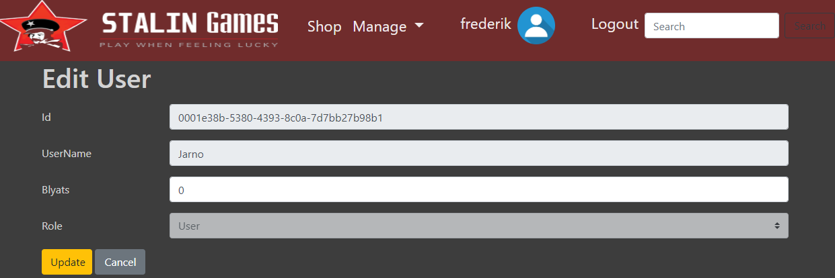Hier zien we dat we het aantal blyats kunnen wijzigen van de gebruiker. We kunnen ook de rol aanpassen, maar dit kunnen alleen SuperAdmins.

We kunnen ook een gebruiker verwijderen. Er werd ons gevraagd om een soft delete te gebruiken, wat betekent dat de data niet volledig verwijdert zal worden van de databank. We werken dus als volgt:  
Als je een gebruiker verwijderd, zal hij als status “deleted” krijgen. Hij zal niet meer in de search pagina voorkomen, en je zal ook niet meer kunnen inloggen als deze gebruiker.   
Je kan deze gebruiker terugbrengen, maar enkel superadmins kunnen dit.

### SuperAdmin

Superadmins krijgen dit te zien op de lijst van gebruikers:

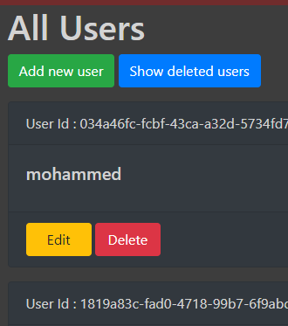

Zij hebben de mogelijkheid om een lijst te zien van gebruikers die verwijderd zijn: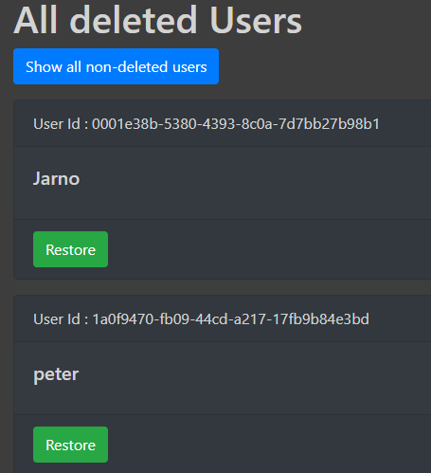

Als ze superadmin op restore kliktword deze gebruiker terug actief gemaakt.

# Databank

De tabellen die we gebruiken in de databank zijn de volgende:

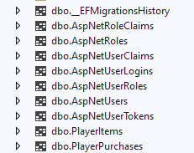

In de databank zijn er heel wat tabellen aangemaakt door asp.net core, maar ook een paar die zijn toegevoegd door onze context.

In AspNetUsers staan onze gebruikers van het programma in. Dit is de standaard tabel die word aangemaakt door asp.net core, maar we hebben er nog een paar properties aan toegevoegd:

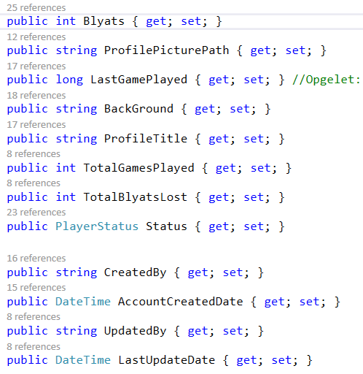

De laatste 4 zijn aangemaakt op vraag van de opdracht. De status is zoals reeds vermeld de waarde om te kijken of de speler verwijderd is of niet. De andere zaken spreken voor zich.

De tabellen die we zelf via entity framework hebben toegevoegd zijn de PlayerPurchases en de PlayerItems. De PlayerPurchases is een tabel dat per rij een aankoop van de speler moet voorstellen. Deze tabel bevat en order id, een user id en een item id. Zo kunnen we gemakkelijk bijhouden welke items een bepaalde speler heeft gekocht.  
De tabel PlayerItems is een tabel waarin alle items staan die beschikbaar zijn op de website. Deze worden in de modelbuilderextension toegevoegd aan de databank.

# Belangrijke info

We hebben 2 versies van StalinGames: 1 met Business logic layer en Business object layer en 1 zonder deze 2. In de BLL werken de services perfect en zonder problemen. We hebben ook geprobeerd om de DTO’s werkend te krijgen maar met veel moeite en tijd is dit niet gelukt.

Graag zouden we u ook vragen voor u begint om via de packet manager eerst een add-migration initial te doen, en daarna update-database.

Moest ooit het programma volledig crashen of dat het niet lukt om zelfs te launchen, gelieve ons dan te contacteren want dit is zeker niet het geval.

# Slot Machine

Als u op de knop play klikt zal je naar een andere view geleid worden. We gaan beginnen met het klikken van play bij het slotmachine. U kan uw blyats (punten) zien rechts vanboven. Voor het slotmachine te kunnen spelen moet je natuurlijk blyats inzetten en dit doe je rechts onderaan. Als de blyats zijn ingevuld kan je op roll klikken.

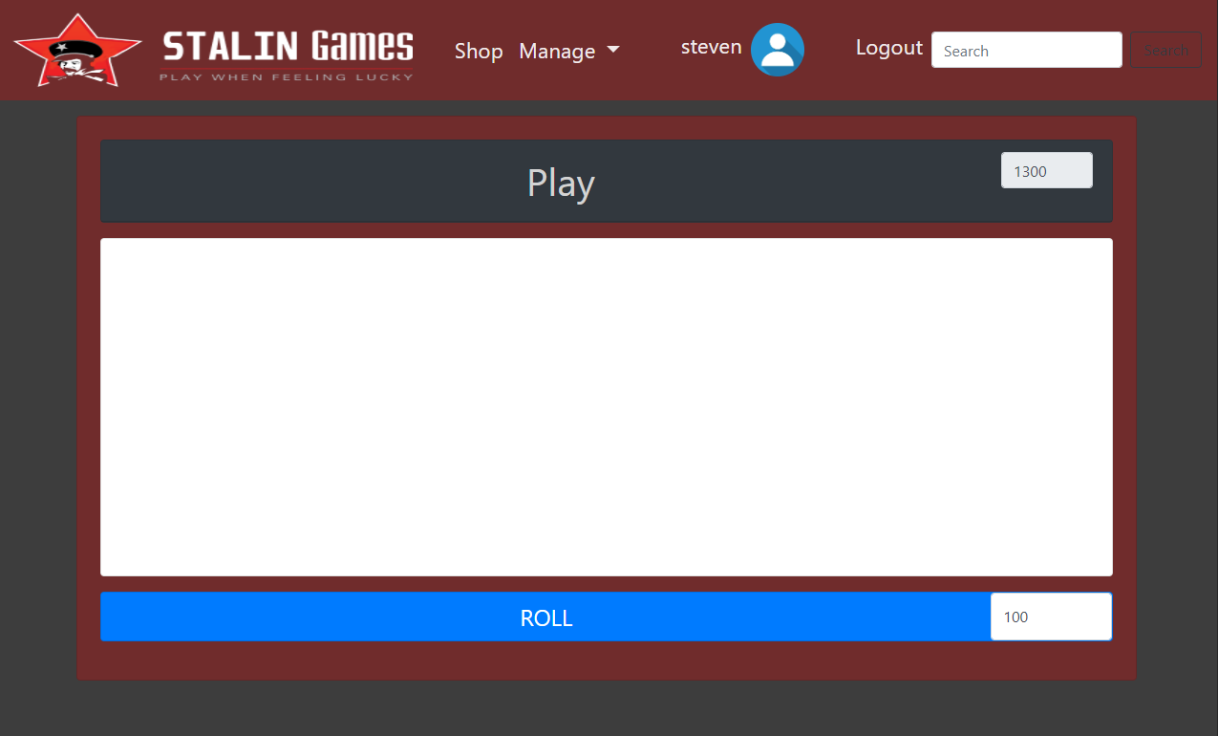

We hebben pech en zijn onze inzet van 100 blyats verloren.

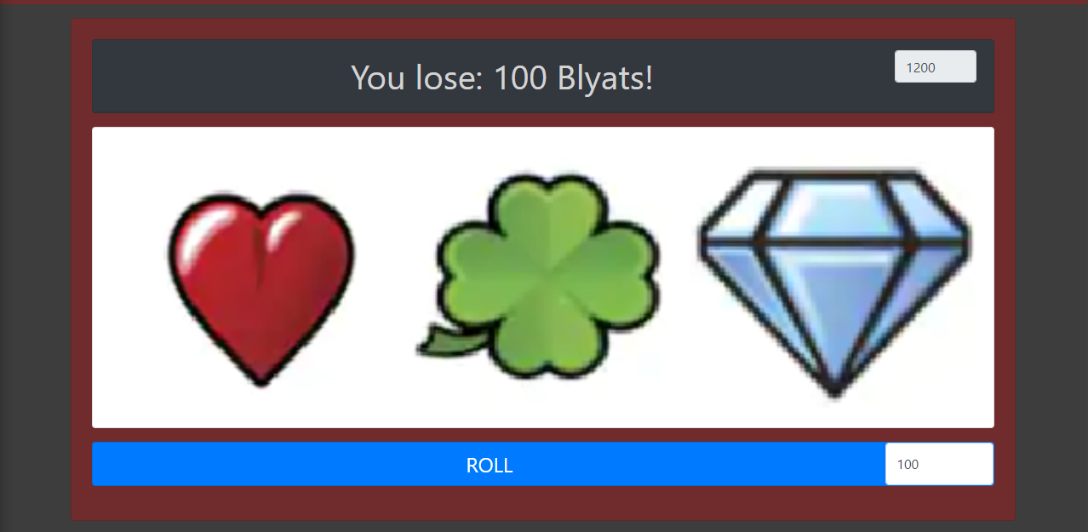

Als u meer blyats invuld dan u effectief heeft krijgt u natuurlijk een error.

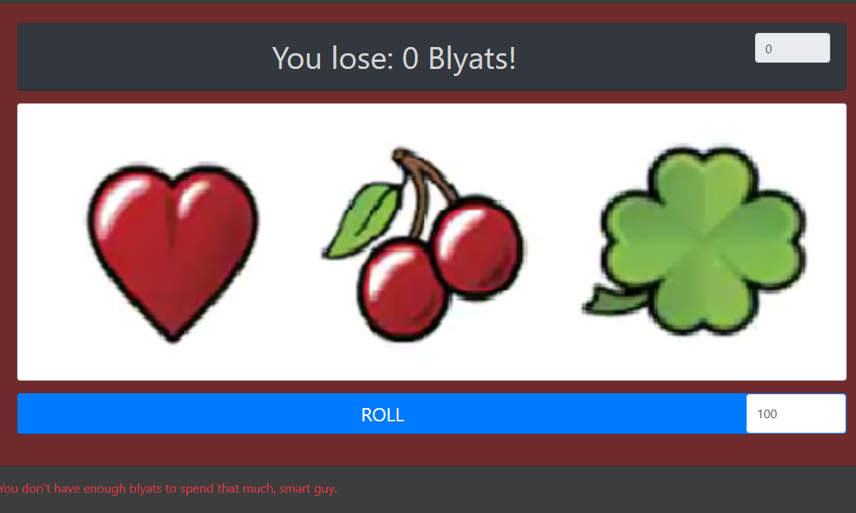

Nu hebben we geluk en hebben 3 hartjes. Nu krijg je uw inzet * 5. Elk symbool heeft zijn eigen waarden. Je moet telkens 3dezelfde hebben om iets te winnen. Dit zijn de verschillende waarden:

3 kersen --> Inzet * 2

3 hartjes --> inzet * 5

3 klavertjes --> inzet * 10

3 muntjes --> inzet *15

3 diamandjes --> inzet * 30

3 Bars --> inzet * 50

3 zevens --> inzet * 100

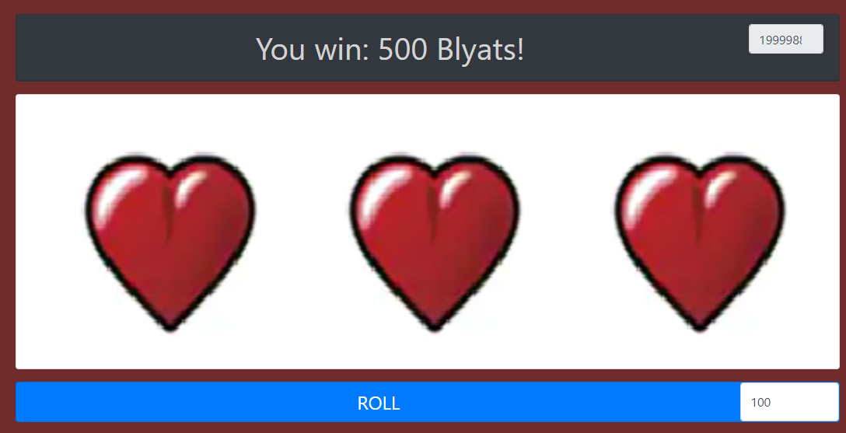

# Blackjack

Bij de blackjack kan je ook uw blyats zien rechts boven. De bedoeling van blackjack is om de dealer te verslaan. Dit doe je door meer dan de dealer hebben en max 21. Onze blackjack heeft 3 knoppen. Ook moet je een bet doen om te spelen.

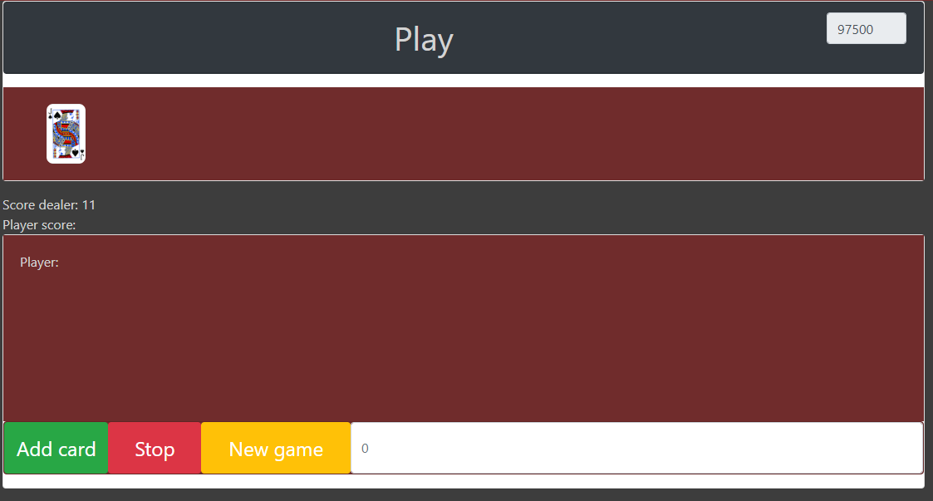

Als je op add card klikt ga je een kaart krijgen en ga je moeten beslissen of je nog 1 wilt of je wilt stoppen. Een aas heeft maar de waarde 1 dus met deze kaart ga je sowieso niet winnen. Hierdoor heb je geen keus. Je gaat wel een nieuwe kaart moeten nemen.

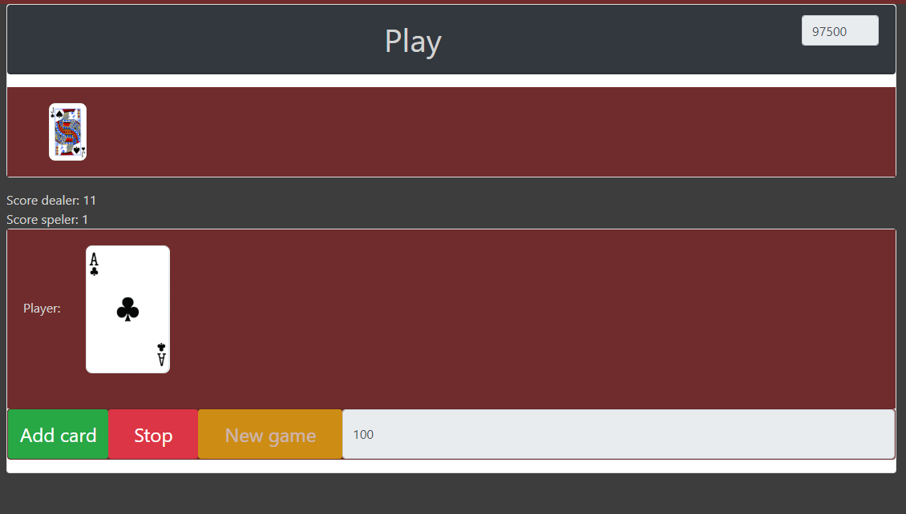

Na een paar kaarten bij te pakken heb ik helaas meer dan 21. Nu ben ik mijn inzet verloren zonder de dealer iets moest doen. Hierna moet je op new game klikken om opniew te kunnen spelen.

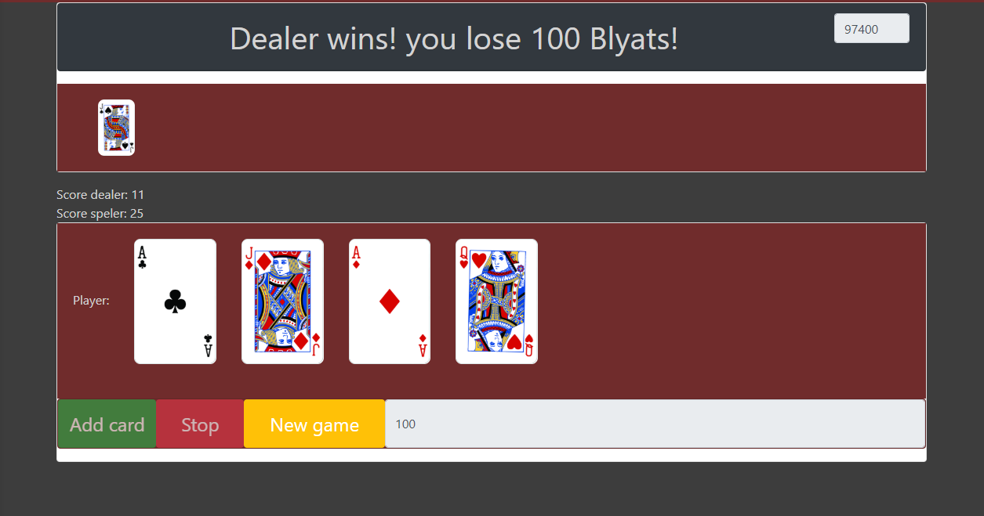

In dit scenario is de dealer weer gewonnen. Deze keer omdat ik gestopt ben op 16. De dealer heeft hierna een betere hand getrokken

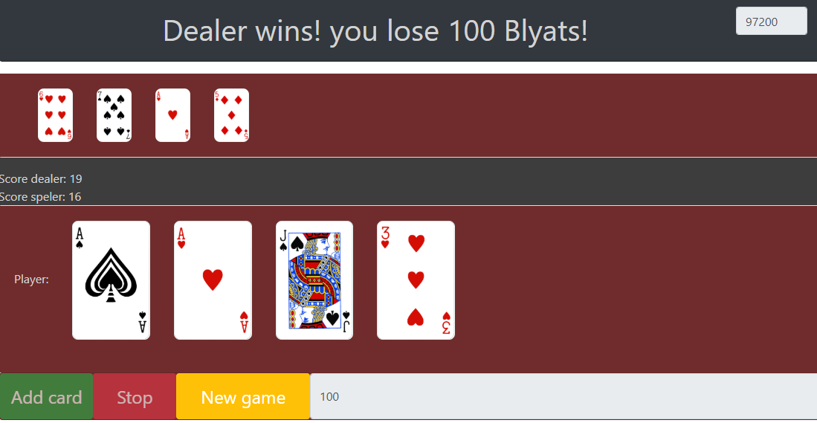

In dit scenario ben ik gewonnen omdat de dealer meer dan 21 heeft gehaald.

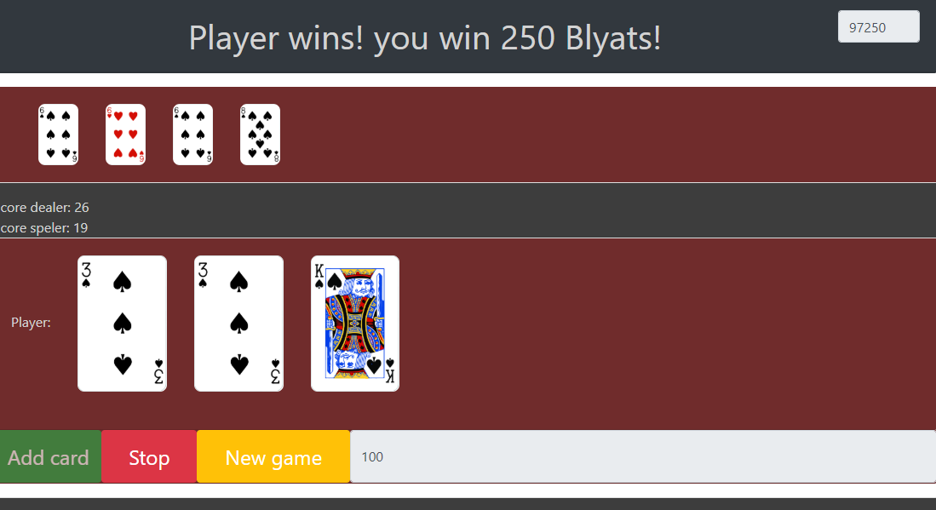

# Roulette

Zoals in al onze spelletjes kan je uw blyats zien rechts bovenaan. Roulette bevat 3 knoppen namelijk : “Spin”, “Stop betting”,”New game”.

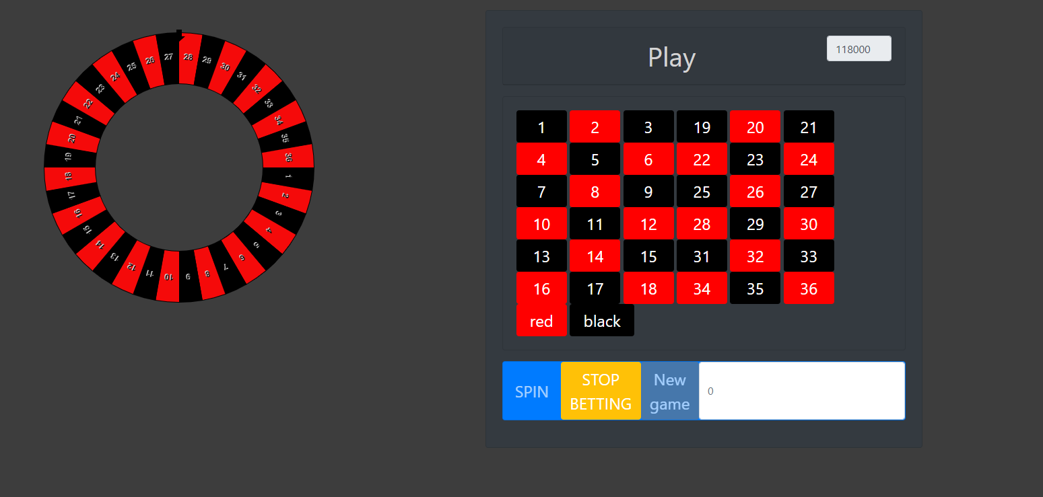

Nu gaan we starten met de bet ronde. Dit doe je door een waarde in het input field te schrijven en hierna op een knop te klikken waarop je wilt betten. Je kan op verschillende waarden betten.

Hier kan u zien dat ik 10 blyats op 25 , 50blyats op 17 en 100 blyats op rood heb gegokt

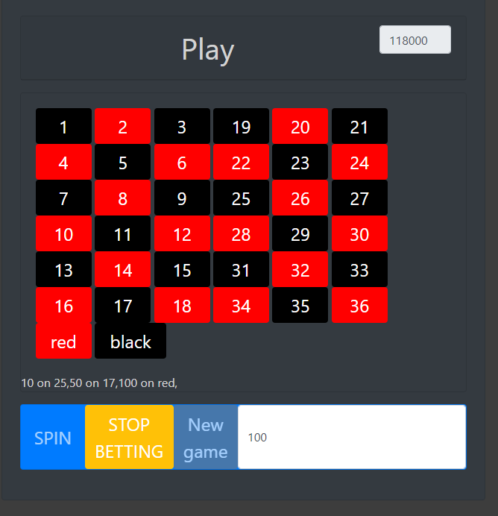

Als je klaar bent met betten klik je op de knop “Stop betting”. Als dit gedaan is moet je op spin klikken om het wiel te laten draaien en ons resultaat te zien. Als je op stop betting klikt zullen de andere knoppen buiten spin ook gedisabled worden.

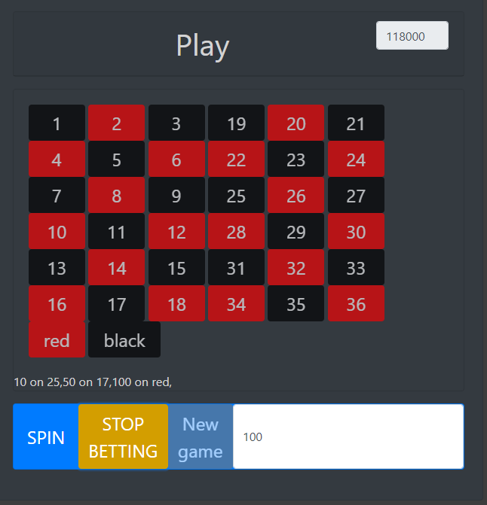

Het resultaat is de zwarte 5 , ik ben al mijn inzetten kwijt. Dit zie je doordat je blyats zijn veranderd rechts bovenaan.

